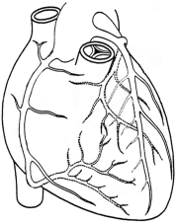
ЯРОСЛАВСКАЯ ОБЛАСТНАЯ
КЛИНИЧЕСКАЯ БОЛЬНИЦА.
КАБИНЕТ АНГИОГРАФИИ.
КОРОНАРОГРАФИЯ.
Дата: | 19.08.10 |  | Рентгенхирург | ЩЕРБАКОВ А.С.
Ф.И.О.: | Краюхина Н.В. |  | Операционная м/с: | МЕШАЛКИНА И.В.
Год рождения: | 05.08.1943 |  | Анестезиолог: | ШЕВЬЕВ В.А.
Диагноз: | ОКС |  | М/с анестезист: | КАПРАЛОВА Е.А.
Отделение: | 10 №6019 |  | Рентгенолаборнт: | МЕЛЕКА Е.А.
Начало: | 09.10
Окончание: | 09.20

Под м/анестезией: |  |  | Пункция: | доступ | dex. | sin.
 | новокаин | 0.5%-20.0 |  | a. femoralis | х
х | лидокаин | 1%-10.0 |  | a.brahialis

Установлен интродьюссер: 5F | х | 6F

По проводнику поэтапная катетеризация
Гр. аорта |  | ЛЖ |  | Вн. Гр. Арт. |  | Лев.ПкА |  | ЛКА | х | ПКА | х

Коронарографические катетеры
 | ЛКА |  | ПКА |  |  | аорта
 | № | Д-тр F | № | Д-тр F |  | № | Д-тр F
Judkins | 3.5 | 5 | 3.5 | 5 | Pigtail
Amplatz |  |  |  |  | Pigtail

Контраст:
 | Omnipaque 350 |  | ml | Время R-скопии |  | мин.
х | Ultravist 370 | 50 | ml | Доза облучения |  | mGy

Расходные материалы
Колба д. контраста | Диагност. проводник | Соединит.  линия | Комплект  Белья однор.
 | х |  | х

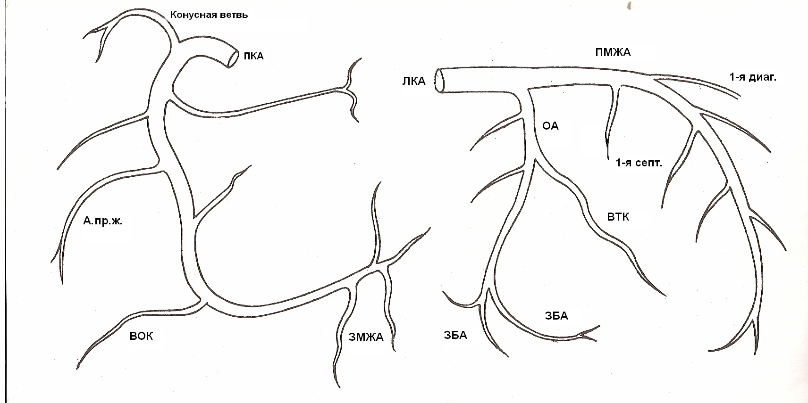

ЗАКЛЮЧЕНИЕ:
Тип коронарного кровотока. Левый
Характер патологического процесса в венечных артериях. Атеросклероз.
Главный ствол ЛКА. Норма.
Бассейн ПМЖА. Бифуркационное поражение: критический стеноз проксимального сегмента 99%, критический стеноз устья I ДВ 95%. Диагональная ветвь крупная. Кровоток за зоной стеноза по ПМЖА TIMI I, кровоток по I ДВ TIMI II.
Бассейн ОА. Норма. Кровоток по артерии TIMI III.
Бассейн ПКА. Гипоплазия. Кровоток по артерии TIMI III.
Наличие коллатерального кровотока: нет.

РЕКОМЕНДОВАНО:
Учитывая клинику, ЭКГ, ангиографическую картину коронарного русла показано экстренное стентирование ПМЖА с ангиопластикой крупной диагональной ветви.

